Quatrième arrêt

Le loup a-t-il décidé de continuer son chemin ou de rentrer chez lui? (p.23-24)

____________________________________________________________________________________________________________________________________________________________________________________________________
Cinquième arrêt

Comment te sentirais-tu à la place du loup? (p.29-30)
_____________________________________________________________________________________________________________________________________________________________________________________________________________________________________________________

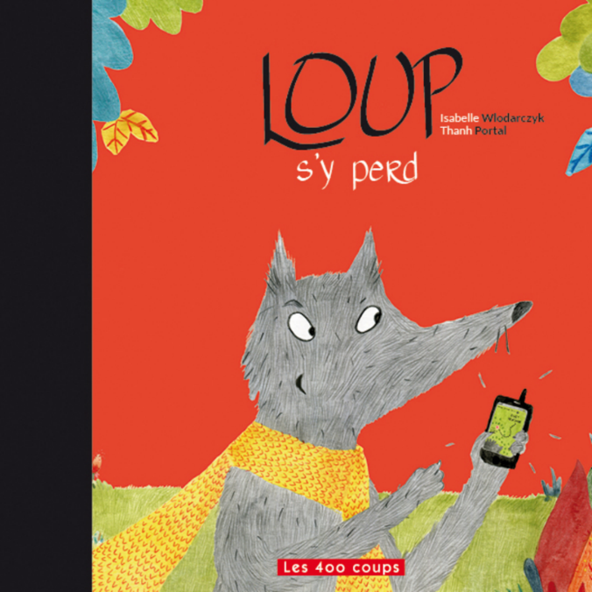

Wlodarczyk, I. et Portal, T. (2014). Loup s’y perd! Montréal : Les Éditions Les 400 coups.

Ce carnet de lecture appartient à :

Intention de lecture : _______________________________________
_________________________________________________________

Activité préparée par Pascale Thériault, Nancy Gagnon, Sophie Nadeau-Tremblay et Mélissa Gervais

Premier arrêt

Pourquoi le loup est-il fou de joie? (p.1-2)

____________________________________________________________________________________________________________________________________________________________________________________________________
Deuxième arrêt

Crois-tu que le loup s’est perdu? Pourquoi? (p.12)

_____________________________________________________________________________________________________________________________________________________________________________________________________________________________________________________
Troisième arrêt

Pourquoi le loup se demande-t-il ce qu’il a encore fait? (p.18)

____________________________________________________________________________________________________________________________________________________________________________________________________
Pourquoi le loup dit-il : « Je n’ai pas pu me tromper»? (p.18)

____________________________________________________________________________________________________________________________________________________________________________________________________________________________________________________

